NORDENQUIZ
  - For barn og unge – UTEN svaralternativer
Test din kunnskap om Norden og nordisk litteratur!
Fasiten finner du på siste side.

Nordiske forfattere:
- Hvem har skrevet bøkene om mummitrollet og vennene hans?
- Hvem har skrevet bøkene om verdens sterkeste jente, Pippi Langstrømpe?
- Hvem har skrevet bøkene om de tre røverne i Kardemommeby?

Nordiske barnebøker:
- Hva heter de to bestevennene til Pippi Langstrømpe?
- Hva heter den lille jenta i rød kjole som bor sammen med mummifamilien og som har håret i en liten knott på hodet?
- Hva heter de to trollene som bor inne i munnen til Jens?
- Hvilken fugl blir «den stygge andungen» til når den blir voksen?

Norden:
- Hvor finnes det aktive vulkaner i Norden?
- I hvilke nordiske land bor det samer?
- I hvilket nordisk land bor det flest mennesker?
- I hvilket land ligger Nordens høyeste fjell?
- I hvilket Nordisk land spiser innbyggerne mest godteri?

Nordiske flagg:
- Hvilke flagg er dette?

- 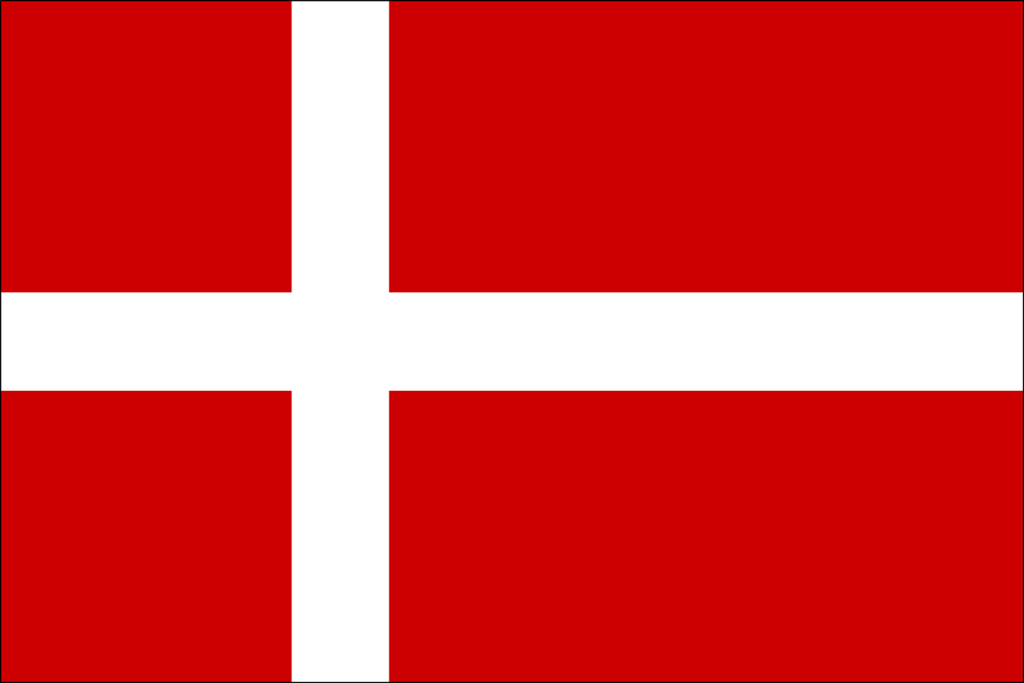 b) 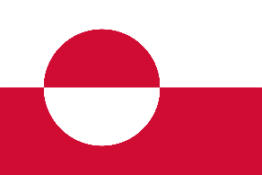 c) 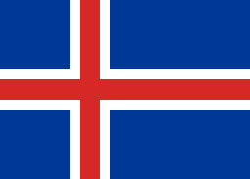 d) 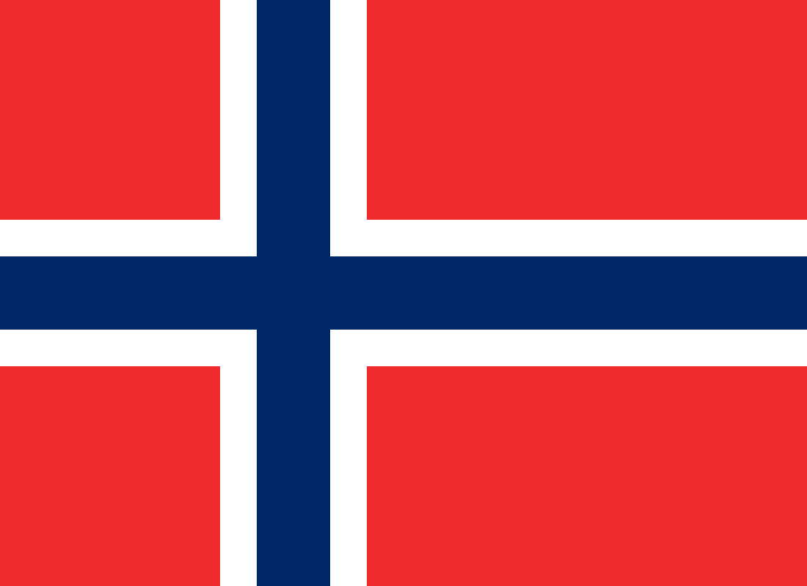
e) 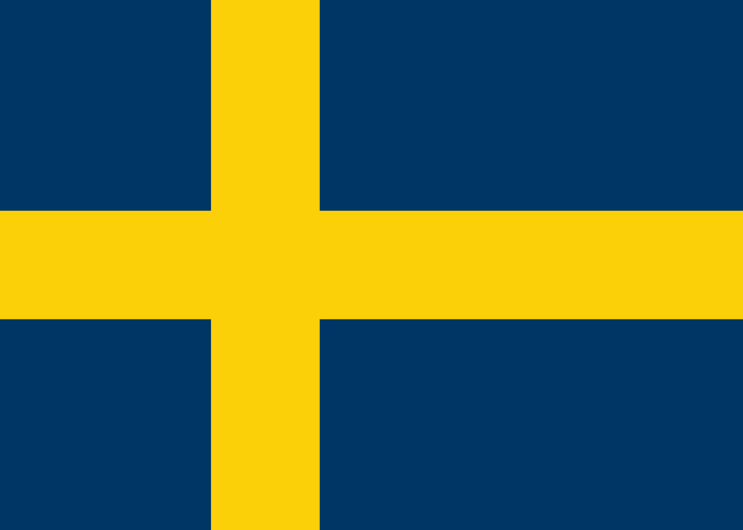 f) 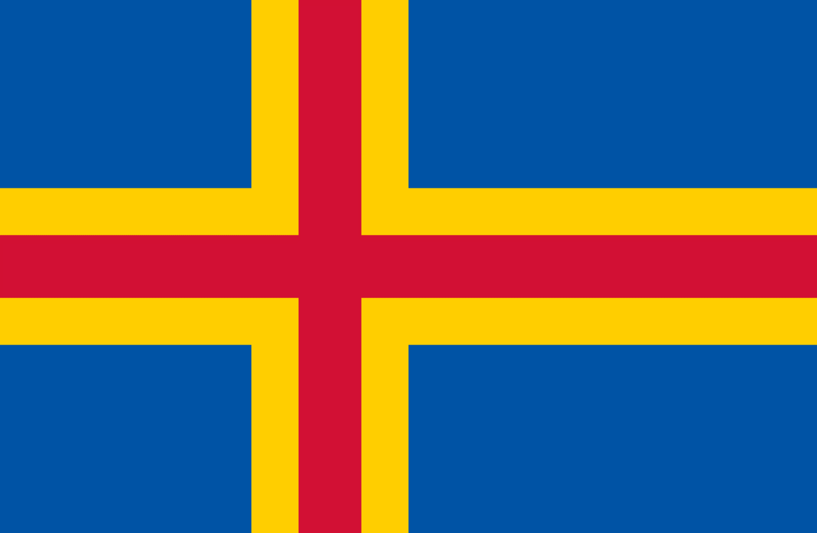 g) 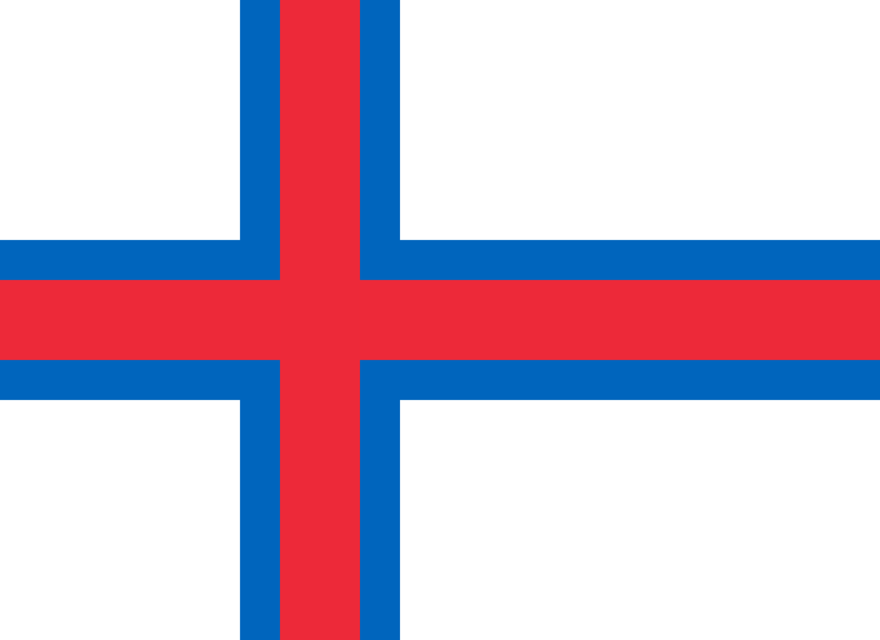 h) 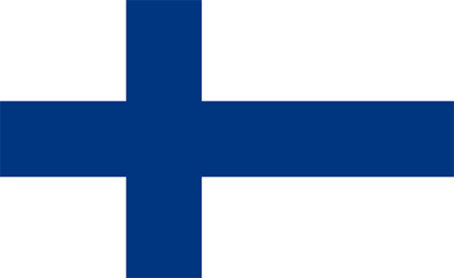

Fasit til NORDENQUIZ:
- Tove Jansson
- Astrid Lindgren
- Thorbjørn Egner
- Tommy og Annika
- Lille My
- Karius og Baktus
- En svane
- Island
- Sverige, Norge og Finland
- Sverige
- Galdhøpiggen i Norge
- Finnland
- Hvilke flagg er dette?
a) Danmark
b) Grønland
c) Island
d) Norge
e) Sverige
f) Åland
g) Færøyene
h) Finland

